Sommaire

1 – Introduction
1.1 – Objet du document
1.2 – Besoin du client
1.2.a – Contexte
1.2.b – Enjeux et objectifs

2 – Présentation de la solution
Principe de fonctionnement
Proposition de solution technique

3 – Application
3.1 – Les acteurs
Impact Map
Personnas
Diagramme de contexte
3.2 – Interfaces
Diagramme de packages
3.3 – Les cas d’utilisations
DCU et description textuelles
3.4 – Règles de gestion générales

4 – Workflow
Modélisation du processus de commande

5 ‒ Glossaire
6 ‒ Bibliographie

1 – Introduction

1.1 – Objet du document

Le présent document constitue le dossier de conception fonctionnelles du nouveau système informatique du groupe « OC Pizza ».
Son objectif est de lister et de détailler les spécifications envisagées pour répondre aux besoins du client.

Les éléments du présent dossier découlent du recueil des besoins du client

1.2 – Besoin du client

1.2.a – Contexte

Le groupe de pizzerias « OC Pizza », en pleine croissance, souhaite ouvrir 3 points de vente supplémentaire dans un délai imparti de 6 mois et qui viendraient renforcer les 5 pizzerias déjà implantées actuellement.
Dans ce contexte, les propriétaires considèrent que le système informatique actuellement utilisé a atteint ses limites, ne répond plus aux besoins ni des employés ni de la direction. De plus, ne permettant ni la commande en ligne, ni le règlement, il n’est pas concurrentiel.

1.2.b – Enjeux et objectifs

L’enjeu principal est la rapide mise à disposition d’un nouveau système informatique, adapté aux besoins du client, afin d’accompagner la forte croissance du groupe et de tirer le meilleur parti de l’ouverture des prochains points de vente.

Les objectifs, reformulés et identifiés selon le recueil des besoins du client sont les suivants :

- La gestion des commandes doit pouvoir être dématérialisée :
- Les livreurs doivent pouvoir indiquer en temps réel la livraison d’une commande à un client
- Les clients des pizzerias doivent pouvoir passer commande, régler, modifier et annuler leur commande en ligne
- De manière générale, l’état des commandes doit pouvoir être modifiable en temps réel par le client via le système informatique afin de représenter l’état réel de celle-ci

- Le client doit pouvoir visualiser en temps réel les commandées passées, en cours et terminées, ainsi que les différents états intermédiaires
- La visualisation du stock doit être représentative de l’état du stock réel et le système doit pouvoir informer l’utilisateur de quelles pizzas peuvent encore être réalisées et en quelles quantités
- La gestion des stocks doit être dématérialisées avec la possibilité d’ordonner un réapprovisionnement

- La gestion des recettes doit pouvoir être dématérialisée :
- Les recettes des pizzas doivent être consultables en permanence pour les pizzaïolos
- Le client peut créer, modifier ou supprimer une recette via le système informatique

2 – Présentation de la solution

Principe de fonctionnement

Le produit prendrait la forme d’une application web. Celle-ci serait dotée de plusieurs interfaces chacune dédiée à différents acteurs et permettant différentes opérations :
- Interface clients de la pizzeria, permettant la consultation du menu et toutes les opérations relatives à une commande, avec possibilité de s’inscrire ainsi que de s’identifier
- Interface employés, permettant la gestion des commandes (changement d’état, annulation) ainsi que la consultation des recettes
- Interface direction, permettant la gestion des stocks (consultation, commande), la gestion des recettes (création, modification et suppression)

Proposition de solution technique

La solution technique proposée est une application web responsive, utilisable via un navigateur, depuis un ordinateur, mobile ou tablette.
Coté back-end, le choix s’est porté sur Python. Langage très populaire et aujourd’hui incontournable^{A} dans le développement web, il est puissant, de syntaxe simple, d’une grande polyvalence et est portable sur tous systèmes d’exploitation^{B}.
Le framework Django-SHOP a été choisi afin d’accompagner et de faciliter le développement. Spécialisé dans la conception de sites e-commerce, il est basé sur Django, le framework Python le plus utilisé^{C} pour le développement Web.

L’utilisation d’un framework de développement, permet d’augmenter la productivité du développeur en facilitant certaines tâches, dans le cas de Django, en abstrayant par exemple la gestion et l’alimentation de bases de données, grâce à son ORM ^{D,E}.

Django-SHOP est tout indiqué dans le développement de sites e-commerces, il implémente et intègre en effet certaines fonctionnalités attendues comme la gestion de la livraison^{F}, la gestion dématérialisée des stocks^{G} ou encore le paiement en ligne^{H}, en plus de posséder toutes les qualités de Django.

Concernant le front-end, Django est conçu selon le modèle MVT et utilise un système de template capable de générer dynamiquement du code HTML. Il est donc tout à la fois possible de choisir un template particulier que de l’écrire totalement. Enfin, pour la mise en forme et pour dynamiser la partie front-end, le CSS et le Javascript sont des outils indispensables^{A}.

3 – Application

3.1 – Les acteurs

Impact Map

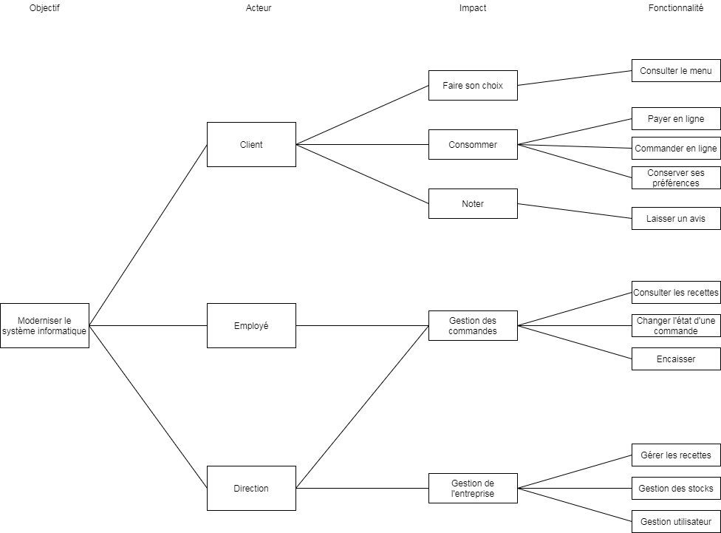

L’impact map ci-dessus permet de visualiser l’objectif premier du client : Moderniser le système informatique. Cet enjeu touche différents acteurs, ayant chacun un impact propre sur l’entreprise et nécessitant donc des fonctionnalités spécifiques.
Personnas

Les personnas sont des estampes de clients potentiels. Cet exercice d’écriture permet de dégager des fonctionnalités qui pourraient être attendues par ces différents types de clients.

Nom – Prénom : Coudeau Régis
Âge : 45 ans
Statut social : Marié, père de famille
Activité : Cadre
Caractère : Engagé, investi dans sa vie de famille

Régis prend plaisir à cuisiner avec et pour sa famille. C’est un moment convivial et qui lui tient à coeur. De façon très occasionnelle, il va organiser une soirée pizza avec sa famille, il ne souhaite pas perdre de temps dans une inscription interminable pour l’usage d’un service rarissime. Il souhaite donc pouvoir passer commande sans s’inscrire et donc sans avoir à s’authentifier.

Nom – Prénom : Langlet Kévin
Âge : 25 ans
Statut social : Célibataire
Activité : Étudiant
Caractère : Routinier et technovore

Kévin est étudiant, avec un rituel hebdomadaire bien ancré. Tous les vendredis soirs, il planifie une soirée jeux vidéos accompagnée de pizzas. Il effectue tout le temps la même commande, il s’attend donc naturellement à pouvoir l’effectuer en seulement quelques clics. Il souhaite donc pouvoir repasser la même commande à partir de son espace personnel.

Nom – Prénom : Bernier Manuella
Âge : 35 ans
Statut social : Célibataire
Activité : Ingénieure qualité
Caractère : Sociale et dynamique

Manuella a une vie professionnelle et sociale très active. Elle organise régulièrement des soirées avec ses collègues et amies, et apprécie certaines fois de simplement commander des pizzas. Impliquée dans tous ce qu’elle fait, elle prend plaisir à donner son avis et des retours des services dont elle a l’usage, dans un souci constant d’amélioration. Elle souhaite donc pouvoir laisser un avis et une note pour les commandes passées.
Diagramme de contexte

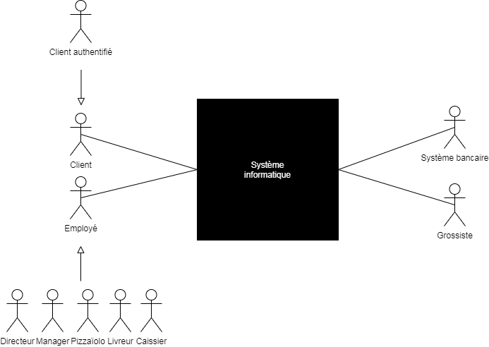

Ce diagramme de contexte représente le système général avec les différents acteurs principaux, à gauche, qui vont interagir avec lui via différentes fonctionnalités, ainsi que les acteurs secondaires, à droite, qui seront sollicités par le système informatique, via l’usage de fonctionnalités spécifiques.

3.2 – Interfaces
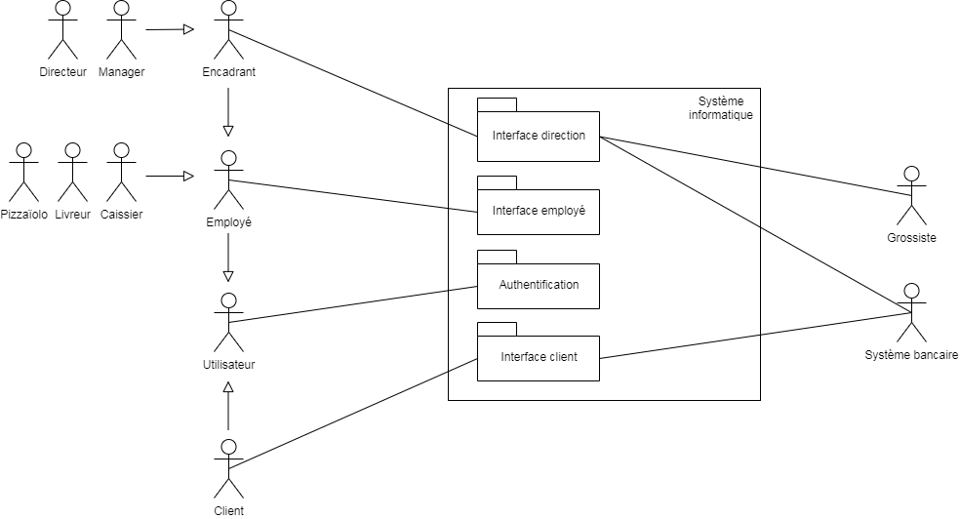

Le diagramme de packages ci-dessus présente les différents acteurs associés aux différentes parties du système dont ils vont avoir besoin pour effectuer une opération. Par exemple, un utilisateur, regroupant l’intégralité des acteurs, aura besoin de la partie authentification de l’application pour se connecter. Les employés utiliseront l’interface qui leur est dédiée pour travailler. Cependant, seuls les personnels encadrant par exemple solliciteront la partie « Interface direction ».
3.3 – Les cas d’utilisations
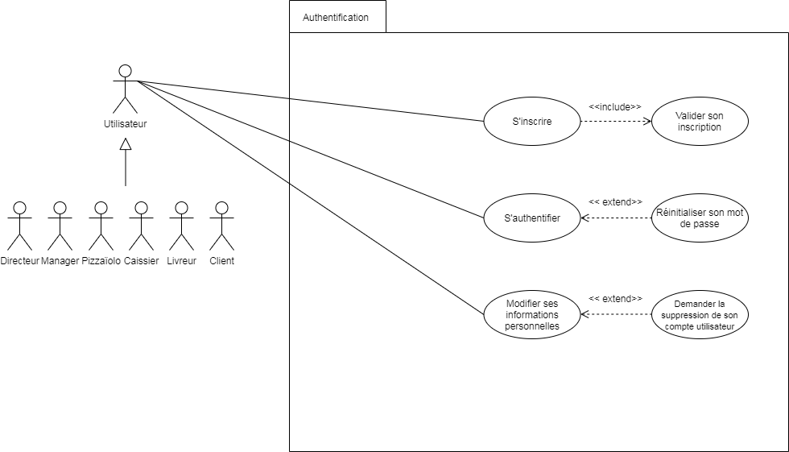

L’interface « Authentification » est utilisée par les tous les acteurs afin de pouvoir se connecter.
Cas n° : | 1.1
Nom : | S’inscrire
Acteur(s) : | Client
Description : | Le client doit pouvoir s’inscrire afin de pouvoir se connecter
Auteur : | Damien Ramelet
Date : | 28/05/20
Pré-condition(s) : | Aucune
Démarrage : | L’utilisateur clique sur « S’inscrire »
Scénario nominal :
- Le système affiche un formulaire d’inscription
- L’utilisateur rempli les champs du formulaire et valide
- Le système vérifie que tous les champs obligatoires sont remplis et les valeurs conformes
- Le système vérifie que les données ne correspondent à aucun utilisateur inscrit
- Le système envoi un message électronique avec un lien hypertexte à l’utilisateur afin de valider l’inscription
- L’utilisateur valide son inscription
- Le système enregistre les données de l’utilisateur
- Le système affiche un formulaire d’authentification. Déclenchement du cas d’utilisation « S’authentifier »
Scénario alternatif :
2a. L’utilisateur ne remplit pas le formulaire et quitte la page d’inscription. Fin du scénario.
6a. L’utilisateur n’a pas validé son inscription, le lien hypertexte a expiré. L’inscription n’est pas enregistrée.
Scénario d’erreur :
3a. Tous les champs ne sont pas remplis. Le système affiche un message d’erreur. Retour à l’étape 2.
3b. Les données de l’utilisateur ne sont pas conformes. Le système affiche un message d’erreur. Retour à l’étape 2.
4a.Les données correspondent à un utilisateur déjà inscrit. Le système affiche un message d’erreur. Le système propose à l’utilisateur de s’authentifier. Déclenchement du cas d’utilisation « S’authentifier ».
Fin :
Scénario nominal :
– L’inscription de l’utilisateur est enregistrée. Déclenchement du cas d’utilisation « S’authentifier ».
Scénario alternatif :
– L’utilisateur quitte le formulaire d’inscription sans le compléter.
– L’utilisateur n’a pas validé son inscription, le lien hypertexte a expiré. L’inscription n’est pas enregistrée.
Scénario d’erreur :
– L’utilisateur est déjà inscrit. Déclenchement du cas d’utilisation « S’authentifier ».
Post-condition(s): | L’utilisateur est inscrit avec succès

Cas n° : | 1.2
Nom : | S’authentifier
Acteur(s) : | Utilisateur
Description : | Un utilisateur doit pouvoir s’identifier afin d’avoir accès à ses préférences, son historique de commandes ou encore ses données personnelles.
Auteur : | Damien Ramelet
Date : | 28/05/20
Pré-condition(s) : | L’utilisateur doit être inscrit
Démarrage : | L’utilisateur a demandé la page d’authentification
Scénario nominal :
- Le système affiche un formulaire d’authentification
- L’utilisateur rempli les champs du formulaire et valide
- Le système vérifie que les données d’authentification sont valides et correspondent à un utilisateur inscrit
- Le système affiche un message de confirmation afin d’informer l’utilisateur qu’il est connecté
Scénario alternatif :
2a. L’utilisateur quitte la page d’authentification
Scénario d’erreur :
3a. Les données d’authentification sont incorrectes. Le système affiche un message d’erreur et invite l’utilisateur à les ressaisir ou à réinitialiser son mot de passe. Fin du scénario.
Fin :
Scénario nominal :
– L’utilisateur est authentifié.
Scénario d’erreur :
– L’utilisateur quitte la page d’authentification sans se connecter.
Post-condition(s): | L’utilisateur est authentifié avec succès

Cas n° : | 1.3
Nom : | Modifier ses informations personnelles
Acteur(s) : | Utilisateur
Description : | L’utilisateur doit pouvoir modifier ses informations personnelles
Auteur : | Damien Ramelet
Date : | 31/05/20
Pré-condition(s) : | L’utilisateur doit être inscrit et authentifié
Démarrage : | L’utilisateur authentifié demande la page « Espace personnel »
Scénario nominal :
- Le système affiche les données personnelles associée à l’utilisateur
- L’utilisateur change les données qu’il souhaite (adresse mail, mot de passe, mode de paiement, adresse physique par exemple) et valide
- Le système vérifie que les nouvelles données sont conformes aux restrictions du formulaire (impératifs lié au mot de passe, formatage de l’adresse mail et physique, informations bancaires valides par exemple)
- Le système affiche un message de confirmation à l’utilisateur
Scénario alternatif :
2a. L’utilisateur ne modifie aucune information et quitte la page. Fin du scénario.
2b. L’utilisateur demande la suppression de son compte utilisateur et valide. Fin du scénario.
Scénario d’erreur :
3a. Les informations ne sont pas conformes, le système affiche un message d’erreur. Retour à l’étape 1.
Fin :
Scénario nominal :
– L’utilisateur quitte la page après la confirmation par le système que les informations ont été modifiées et enregistrées.
Scénario alternatif :
– L’utilisateur ne modifie aucune information et quitte la page.
– L’utilisateur demande la suppression de son compte utilisateur.
Post-condition(s) : | Les ; informations modifiées ont bien été enregistrées

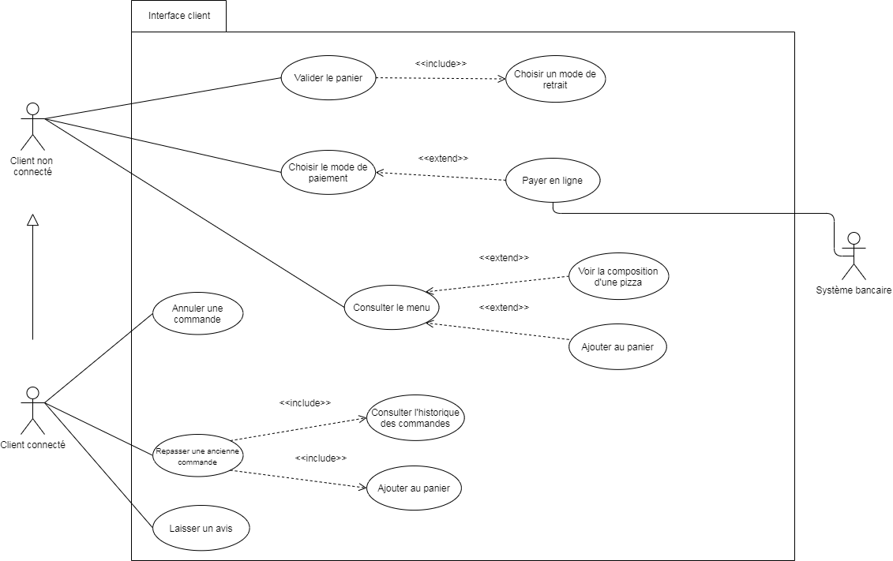

L’interface client pourra être utilisée par deux types d’utilisateur. Un client connecté, ou un client non connecté. Un client connecté pourra, en plus de passer commande et de régler en ligne, voir ses préférences enregistrées, laisser un avis et annuler sa commande en ligne.

L’acteur secondaire « système bancaire » est sollicité par l’application lors d’un paiement en ligne.
Cas n° : | 2.1
Nom : | Consulter le menu
Acteur(s) : | Client
Description : | Le client doit pouvoir parcourir le menu de la pizzeria afin de faire son choix
Auteur : | Damien Ramelet
Date : | 28/05/20
Pré-condition(s) : | Aucune
Démarrage : | L’utilisateur clique sur la page « Menu »
Scénario nominal :
- Le système affiche une page contenant la liste des pizzas
- L’utilisateur parcours la liste et peut sélectionner une pizza
- Le système recherche les détails concernant ce produit (composition, allergènes, disponibilité, ...)
- Le système affiche une page avec une photo, la composition, les allergènes et la disponibilité de cette pizza
- L’utilisateur peut choisir cette pizza
- Le système vérifie la disponibilité de la pizza et l’ajoute au panier
- L’utilisateur a fait son choix et clique sur le panier. Déclenchement du cas d’utilisation « Valider le panier »
Scénario alternatif :
2a. L’utilisateur parcours la liste et peut quitter la page du menu. Fin du scénario.
5a. L’utilisateur peut quitter la page de ce produit. Retour à l’étape 1.
7a. L’utilisateur peut revenir à la liste des pizzas pour continuer son choix. Retour à l’étape 1.
Scénario d’erreur :
6a. La pizza n’est pas disponible, le système affiche un message d’erreur. Retour à l’étape 1.
Fin :
Scénario nominal :
– L’utilisateur a fait son choix et clique sur le panier. Déclenchement du cas d’utilisation « Valider le panier »
Scénario alternatif :
– L’utilisateur quitte la page du menu sans rien ajouter au panier
Post-condition(s): | Le panier contient une commande

Cas n° : | 2.2
Nom : | Valider le panier
Acteur(s) : | Client
Description : | Le client a ajouté au panier tout ce qu’il souhaitait commander et souhaite finaliser sa commande
Auteur : | Damien Ramelet
Date : | 28/05/20
Pré-condition(s) : | Des produits doivent être présent dans le panier
Démarrage : | L’utilisateur clique sur le panier
Scénario nominal :
- Le système affiche l’intégralité des produits contenus dans le panier, ainsi que le prix total
- L’utilisateur confirme la commande
- Le système vérifie que l’utilisateur est authentifié
- Le système propose à l’utilisateur de récupérer sa commande en livraison ou à emporter
- L’utilisateur choisis son mode de retrait préféré et valide
- Le système affiche un formulaire pour les informations nécessaires au retrait
- L’utilisateur rempli les informations
- Le système propose à l’utilisateur de régler la commande
- L’utilisateur clique sur « Choisir le mode de paiement ». Déclenchement du cas d’utilisation « Choisir le mode de paiement »
- Le système sauvegarde toutes les préférences de l’utilisateur. (Type de commande, informations de retraits)
Scénario alternatif :
2a. L’utilisateur quitte la page de commande. Fin du scénario.
3a. L’utilisateur n’est pas authentifié. L système propose à l’utilisateur de s’authentifier. Déclenchement du cas d’utilisation « S’authentifier »
3b. L’utilisateur continue sans s’authentifier. Étape 4.
4a. L’utilisateur a déjà des préférences enregistrées. Celles-ci sont affichées par le système, proposée à l’utilisateur, qui valide. Étape 8.
4b. L’utilisateur a déjà des préférences enregistrées. Celles-ci sont affichées par le système, proposées à l’utilisateur, qui ne valide pas. Retour à l’étape 4.
10a. L’utilisateur n’est pas authentifié, aucune de ses préférences ne sont conservées.
Fin :
Scénario nominal :
– L’utilisateur clique sur « Choisir le mode de paiement ».
Scénario alternatif :
– L’utilisateur quitte la page de commande sans la terminer.
Complément :
Question au client : Le client se satisfait-il de la possibilité d’effectuer une commande sans s’authentifier ? (Possibilité offerte pour des consommateurs très occasionnels, ne souhaitant pas s’inscrire, perdre du temps et laisser des données personnelles pour potentiellement une unique commande)

Cas n° : | 2.3
Nom : | Choisir le mode de paiement
Acteur(s) : | Client
Description : | Le client doit pouvoir choisir un mode de paiement
Auteur : | Damien Ramelet
Date : | 01/06/20
Pré-condition(s) : | L’utilisateur doit avoir validé son panier
Démarrage : | L’utilisateur clique sur « Régler la commande »
Scénario nominal :
- Le système propose à l’utilisateur différents modes de paiement
- L’utilisateur a choisi un mode de paiement en ligne
- Le système affiche un formulaire pour la saisie des informations de paiement
- L’utilisateur rempli ces informations
- Le système vérifie que les informations de paiement sont correctes
- La transaction est autorisée et effectuée par le système bancaire
- Le système indique que le paiement a été effectué et affiche un message de confirmation
- Le système enregistre le paiement et les préférences de l’utilisateur (informations de paiement)
Scénario alternatif :
2a. L’utilisateur a choisi un autre mode de paiement. Fin du scénario.
2b. L’utilisateur quitte la page sans choisir de mode de paiement.
3a. Le système vérifie si l’utilisateur a déjà des préférences enregistrées, les affiche et l’utilisateur les valide. Étape 5.
3a. Le système vérifie si l’utilisateur a déjà des préférences enregistrées, les affiche et l’utilisateur ne les valide pas. Retour à l’étape 2.
Scénario d’erreur :
5a. Les informations de paiement sont incorrectes. Le système affiche un message d’erreur. L’utilisateur ressaisit ses informations. Retour à l’étape 3.
5b. Les informations de paiement sont incorrectes. Le système affiche un message d’erreur. L’utilisateur choisi un autre mode de paiement. Fin du scénario.
6a. La transaction n’est pas autorisée par le système bancaire et n’est pas effectuée. Le système affiche un message d’erreur . L’utilisateur choisi un autre mode de paiement. Fin du scénario.
6b. La transaction n’est pas autorisée par le système bancaire et n’est pas effectuée. Le système affiche un message d’erreur. L’utilisateur quitte la page de paiement sans l’effectuer. Fin du scénario.
Fin :
Scénario nominal :
– La transaction est effectuée, la commande enregistrée.
Scénario alternatif :
– L’utilisateur choisi un autre mode de paiement.
– L’utilisateur quitte la page sans choisir de mode de paiement.
Scénario d’erreur :
– L’utilisateur quitte la page sans effectuer le paiement en ligne.
Post-condition(s): | La commande est enregistrée et son état est « En cours »
Complément :
Ergonomie : Voir avec le client la possibilité de demander à l’utilisateur s’il souhaite que ses informations de paiement soient enregistrée, plutôt que de le faire par défaut.

Cas n° : | 2.4
Nom : | Annuler une commande
Acteur(s) : | Direction / Managers / Pizzaïolos / Caissiers / Livreurs / Clients
Description : | L’utilisateur doit pouvoir annuler une commande
Auteur : | Damien Ramelet
Date : | 28/05/20
Pré-condition(s) : | L’utilisateur doit être connecté et au moins une commande doit être à l’état « En cours »
Démarrage : | L’utilisateur clique sur la page « Annulation d’une commande »
Scénario nominal :
- Le système affiche à l’utilisateur la liste des commandes qu’il est en mesure d’annuler
- L’utilisateur indique la commande à annuler
- Le système vérifie que la commande n’est pas encore en préparation
- Le système affiche un message de confirmation à l’utilisateur
- L’utilisateur confirme l’annulation
- Le système vérifie si la commande a été réglée
- Le système effectue le remboursement via le système bancaire
- Le système affiche un message de confirmation de remboursement
Scénario alternatif :
2a. L’utilisateur n’indique aucune commande à annuler et quitte la page. Fin du scénario.
5a. L’utilisateur ne confirme pas et quitte la page. Fin du scénario.
6a. La commande n’a pas été réglée. Le système affiche un message de confirmation d’annulation. Fin du scénario.
Scénario d’erreur :
3a. La commande est déjà passée en préparation. Il n’est plus possible de l’annuler. Le système affiche un message d’erreur. Retour à l’étape 1.
Fin :
Scénario nominal :
– L’utilisateur a confirmé l’annulation de la commande réglée et est remboursé.
Scénario alternatif :
– L’utilisateur a confirmé l’annulation de la commande non réglée.
– L’utilisateur quitte la page sans indiquer de commande à annuler, ou sans confirmer.
Post-condition(s): | La commande est passée à l’état « Annulée »

Cas n° : | 2.5
Nom : | Repasser une ancienne commande
Acteur(s) : | Client
Description : | Le client inscrit et connecté peut consulter son historique et passer une commande à nouveau
Auteur : | Damien Ramelet
Date : | 29/05/20
Pré-condition(s) : | L’utilisateur doit être inscrit et connecté
Démarrage : | L’utilisateur consulte la page « Historique des commandes »
Scénario nominal :
- Le système affiche l’historique des commandes de l’utilisateur
- L’utilisateur choisi une ancienne commande
- Le système recherche toutes les informations concernant la commande demandée (composition, allergènes et disponibilité par exemple)
- Le système affiche toutes les informations
- L’utilisateur ajoute la commande au panier.
- Le système vérifie que l’intégralité des pizzas contenues dans la commande sont disponibles
- L’utilisateur clique sur le panier. Déclenchement du cas d’utilisation « Valider le panier »
Scénario alternatif :
2a. L’utilisateur ne fait aucun choix et quitte la page. Fin du scénario.
Scénario d’erreur :
1a. L’utilisateur n’a aucun historique de commandes. Le système affiche un message d’erreur. Fin du scénario.
6a. Une ou des pizzas de la commande ne sont pas disponibles. Le système affiche un message d’erreur. Retour à l’étape 1.
Fin :
Scénario nominal :
– L’utilisateur clique sur le panier.
Scénario alternatif :
– L’utilisateur ne fait aucun choix et quitte l’historique des commandes.
Scénario d’erreur :
– L’utilisateur n’a aucun historique.
– Une ou des pizzas ne sont pas disponibles
Post-condition(s): | La commande est dans le panier

Cas n° : | 2.6
Nom : | Laisser un avis
Acteur(s) : | Client
Description : | Le client doit pouvoir laisser un avis après une commande
Auteur : | Damien Ramelet
Date : | 01/06/20
Pré-condition(s) : | L’utilisateur doit être connecté et avoir acheté des pizzas
Démarrage : | L’utilisateur clique sur « Laisser un avis »
Scénario nominal :
- Le système affiche la liste des pizzas achetée par l’utilisateur
- L’utilisateur choisi sur quelle pizza il souhaite déposer un avis
- Le système affiche le formulaire permettant de déposer son avis ainsi qu’une note
- L’utilisateur rempli le formulaire
- Le système enregistre les informations et affiche un message de confirmation
Scénario alternatif :
2a. L’utilisateur quitte la page sans laisser d’avis. Fin du scénario.
Scénario d’erreur :
1a. L’utilisateur n’a acheté aucune pizza. Le système affiche un message d’erreur. Fin du scénario.
Fin :
Scénario nominal :
– L’utilisateur dépose un avis et le système l’enregistre.
Scénario alternatif :
– L’utilisateur quitte la page sans laisser d’avis.
Scénario d’erreur :
– L’utilisateur n’a fait aucune commande et ne peut laisser d’avis.
Post-condition(s): | Un avis a été déposé par l’utilisateur

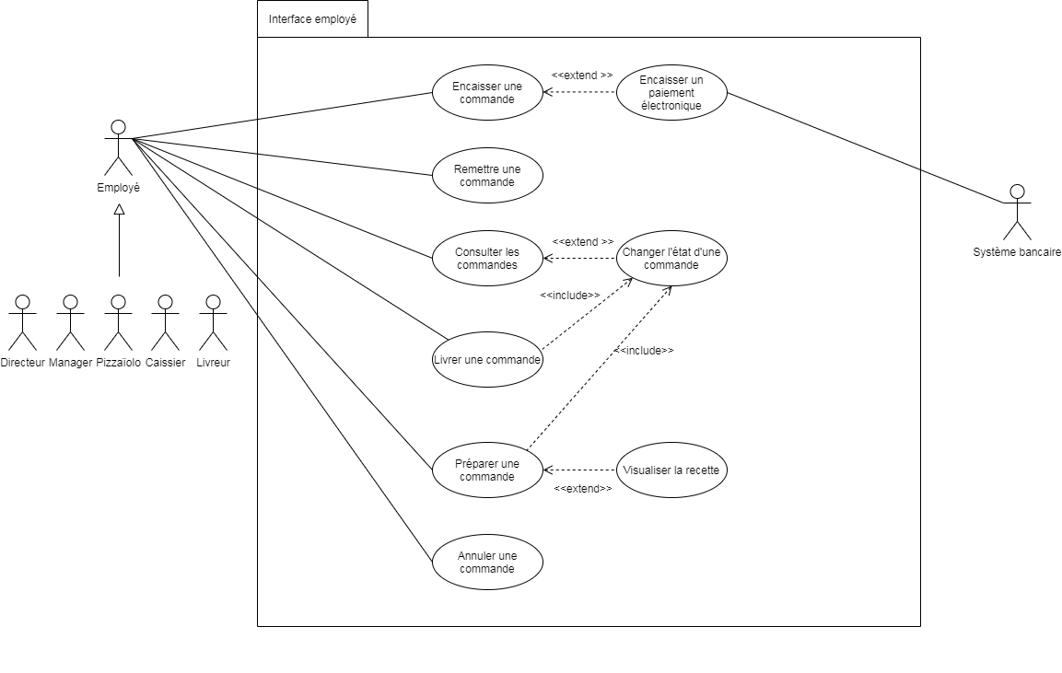
L’interface « Employé » est le point central de la gestion des commandes. Une fois connecté l’employé a la possibilité de consulter la liste des commandes, de changer l’état de l’une d’elle, d’encaisser un paiement ou encore d’annuler la commande d’un client.

Cas n° : | 3.1
Nom : | Consulter les commandes
Acteur(s) : | Direction / Managers / Pizzaïolos / Caissiers / Livreurs
Description : | Les employés doivent pouvoir consulter la liste des commandes doit pouvoir être consultée
Auteur : | Damien Ramelet
Date : | 31/05/20
Pré-condition(s) : | L’utilisateur doit être authentifié
Démarrage : | L’utilisateur clique sur « Consulter les commandes »
Scénario nominal :
- Le système affiche la liste des commandes et leurs états
- L’utilisateur peut cliquer sur une commande pour l’afficher
- Le système affiche les détails de la commande demandée.
- L’utilisateur change l’état de la commande. Déclenchement d’un cas d’utilisation « Préparer une commande » / « Livrer une commande » / « Remettre une commande »
Scénario alternatif :
2a. L’utilisateur peut consulter la liste des commandes.
2b. L’utilisateur peut quitter la page. Fin du scénario.
4a. L’utilisateur peut revenir à la liste des commandes. Retour à l’étape 1.
4b. L’utilisateur clique sur « Encaisser la commande ». Déclenchement d’un cas d’utilisation « Encaisser la commande ».
Scénario d’erreur :
1a. Il n’y a aucune commande à afficher. Le système affiche un message d’erreur. Fin du scénario.
Fin :
Scénario nominal :
– L’utilisateur clique sur une commande pour en changer l’état.
Scénario alternatif :
– L’utilisateur peut quitter la page.
– L’utilisateur peut cliquer sur une commande pour encaisser son paiement.
Scénario d’erreur :
– Il n’y a aucune commande à afficher.
Complément :
Ergonomie : Il peut être utile de mettre en place un système de filtre par état (Finalisées, en cours, en préparation, annulées, etc.), par date, ainsi qu’un système de pagination.
Le client peut également être intéressé par un système de statistique permettant de visualiser le succès de chaque pizza.

Cas n° : | 3.2
Nom : | Préparer une commande
Acteur(s) : | Pizzaïolo
Description : | Le pizzaïolo doit pouvoir modifier l’état d’une commande qu’il est en train de préparer
Auteur : | Damien Ramelet
Date : | 02/06/20
Pré-condition(s) : | Il doit y avoir des commandes en attente de préparation
Démarrage : | L'utilisateur passe le statut de la commande de « En cours » à « En préparation »
Scénario nominal :
- Le système enregistre le nouvel état de la commande
- L'utilisateur peut afficher la recette de la pizza à préparer
- L'utilisateur indique que la pizza est terminée
- Le système met à jour les stocks en fonction de la pizza qui a été préparée
- Le système affiche la commande en cours de préparation
- L'utilisateur indique que la commande est terminée et change son statut de « En préparation » à « Prête »
- Le système enregistre le nouvel état de la commande
Scénario alternatif :
6a. La commande n’est pas terminée. Retour à l’étape 2.
Fin :
Scénario nominal :
– L'utilisateur indique que la commande est préparée.
Post-condition(s): | La commande est à l’état « Prête »

Cas n° : | 3.3
Nom : | Livrer une commande
Acteur(s) : | Livreur
Description : | Un livreur doit pouvoir changer l’état d’une commande pour indiquer qu’elle a été livrée
Auteur : | Damien Ramelet
Date : | 01/06/20
Pré-condition(s) : | La commande doit être à l’état « Prête »
Démarrage : | L’utilisateur passe la commande à l’état « En livraison »
Scénario nominal :
- Le système enregistre le nouvel état la commande
- Le système affiche les informations de livraison à l’utilisateur
- Le système averti le client que sa commande est en livraison
- L’utilisateur clique sur « Encaisser la commande ». Déclenchement du cas d’utilisation « Encaisser une commande »
- L’utilisateur passe la commande à l’état « Livrée »
- Le système enregistre le nouvel état de la commande
Scénario alternatif :
4a. Le client a réglé sa commande en ligne. Étape 5.
Fin :
Scénario nominal :
– La commande est livrée.
Post-condition(s): | La commande est à l’état « Livrée » et ne peut plus être modifiée.

Cas n° : | 3.4
Nom : | Encaisser une commande
Acteur(s) : | Direction / Managers / Pizzaïolos / Caissiers / Livreurs
Description : | Les utilisateurs doivent pouvoir encaisser les paiements de commandes en retrait ou en livraison
Auteur : | Damien Ramelet
Date : | 01/06/20
Pré-condition(s) : | La commande à régler doit être à l’état « Prête » ou « En livraison »
Démarrage : | L’utilisateur clique sur « Encaisser la commande »
Scénario nominal :
- Le système affiche le montant à encaisser
- L’utilisateur indique que le client souhaite procéder à un paiement électronique
- L’utilisateur fait procéder le client au paiement électronique
- Le système vérifie que les informations de paiement sont correctes
- La transaction est autorisée et effectuée par le système bancaire
- Le système indique que la transaction a été effectuée et affiche un message de confirmation
- Le système enregistre le paiement
Scénario alternatif :
2a. L’utilisateur indique que le client règle en espèces. Le système demande confirmation du règlement à l’utilisateur. L’utilisateur indique que le règlement a été effectué. Étape 7.
Scénario d’erreur :
4a. Les informations de paiement sont incorrectes. Le système affiche un message d’erreur et invite l’utilisateur à réitérer
5a. La transaction n’est pas autorisée par le système bancaire. Le système affiche un message d’erreur et invite l’utilisateur à faire choisir au client un autre mode de paiement
Fin :
Scénario nominal :
– La transaction est effectuée et le paiement enregistré par le système
Post-condition(s): | La transaction a été enregistrée par le système

Cas n° : | 3.5
Nom : | Remettre une commande
Acteur(s) : | Direction / Managers / Pizzaïolos / Caissiers / Livreurs
Description : | Le l’utilisateur doit pouvoir changer l’état de la commande pour indiquer qu’elle a été récupérée par le client
Auteur : | Damien Ramelet
Date : | 04/06/20
Pré-condition(s) : | La commande doit être à l’état « Prête » et avoir été réglée
Démarrage : | L’utilisateur passe la commande à l’état « Retirée »
Scénario nominal :
- Le système enregistre le nouvel état la commande
- Le système affiche un message de confirmation à l’utilisateur
Fin :
Scénario nominal :
– La commande est remise au client.
Post-condition(s): | La commande est à l’état «Remise» et ne peut plus être modifiée.

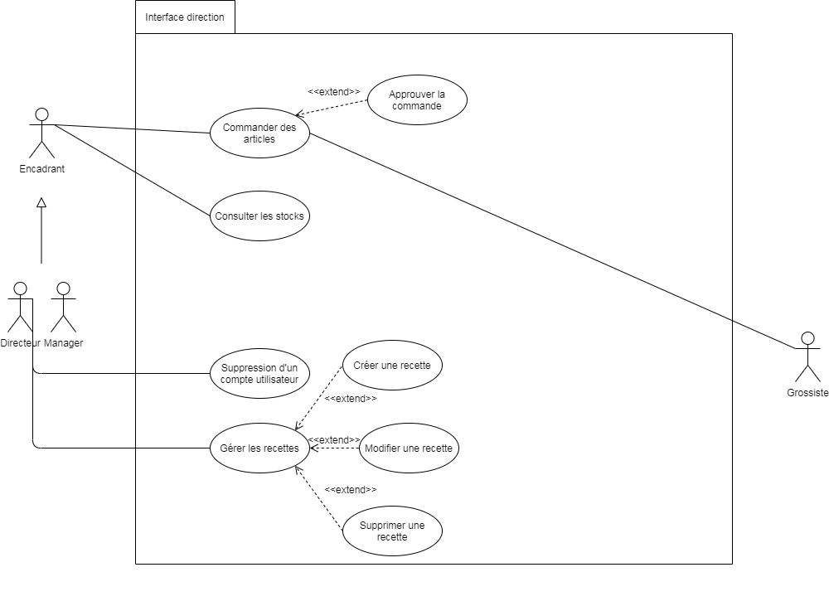

L’interface « Direction » permet aux encadrants du personnel de gérer de façon dématérialisée les stocks, de gérer les recettes ainsi que de supprimer un compte utilisateur, employé, ou client sur demande de ce dernier.
Cas n° : | 4.1
Nom : | Consulter les stocks
Acteur(s) : | Direction / Managers
Description : | L’utilisateur doit pouvoir consulter les stocks d’ingrédients afin de connaître le nombre et le type de pizzas restantes pouvant être réalisées
Auteur : | Damien Ramelet
Date : | 31/05/20
Pré-condition(s) : | L’utilisateur doit être authentifié
Démarrage : | L’utilisateur clique sur « Consulter les stocks »
Scénario nominal :
- Le système affiche l’état du stock d’ingrédients et les recettes pouvant être réalisées
- L’utilisateur clique sur « Commander des articles ». Déclenchement du cas d’utilisation « Commander des articles ». Fin du scénario
Scénario alternatif :
2a. L’utilisateur quitte la page. Fin du scénario.
Scénario d’erreur :
1a. L’état du stock est nul. Le système affiche un message d’erreur.
Fin :
Scénario nominal :
– L’utilisateur déclenche le cas d’utilisation « Commander des articles »
Scénario alternatif :
– L’utilisateur quitte la page

Cas n° : | 4.2
Nom : | Commander des articles
Acteur(s) : | Direction / Managers
Description : | La direction et les managers doivent pouvoir commander des articles afin de regarnir le stock d’ingrédients
Auteur : | Damien Ramelet
Date : | 01/06/20
Pré-condition(s) : | L’utilisateur doit être authentifié
Démarrage : | L’utilisateur a cliqué sur « Commander des articles »
Scénario nominal :
- Le système affiche le formulaire de commande
- L’utilisateur rempli le formulaire avec les articles dont il a besoin pour remplir son stock
- Le système affiche le nombre et le type de pizza pouvant être réalisées à partir de la saisie utilisateur
- L’utilisateur valide la commande
- Le système transmet la commande au grossiste
- Le grossiste accuse réception de la commande
- Le système affiche un message de confirmation à l’utilisateur
Scénario alternatif :
2a. L’utilisateur ne remplit pas le formulaire et quitte la page. Fin du scénario.
4a. Si l’utilisateur est un manager, une validation par la direction est demandée par le système. Une fois la validation obtenue, étape 5.
Scénario d’erreur :
6a. Le grossiste n’accuse pas réception de la commande. Le système affiche un message d’erreur à l’utilisateur et invite celui-ci à réitérer la saisie. Retour à l’étape 2.
Fin :
Scénario nominal :
– Le système affiche un message de confirmation de la commande à l’utilisateur.
Scénario alternatif :
– L’utilisateur quitte la page sans passer commande
Post-condition(s): | Une commande au grossiste a été créée
Complément :
Fonctionnalité : Voir avec le client l’opportunité de créer une fonctionnalité de validation par la direction à la suite d’une commande par un manager (Création d’un système de droit utilisateur ?)

Cas n° : | 4.3
Nom : | Gérer les recettes
Acteur(s) : | Direction
Description : | La direction doit pouvoir modifier, créer ou supprimer des recettes
Auteur : | Damien Ramelet
Date : | 02/06/20
Pré-condition(s) : | L’utilisateur doit être authentifié
Démarrage : | L’utilisateur clique sur « Gérer les recettes »
Scénario nominal :
- Le système affiche les recettes existantes
- L’utilisateur clique sur une recette
- Le système affiche le détail de la recette
- L’utilisateur modifie la composition de la recette et valide
- Le système enregistre la modification et affiche un message de confirmation
Scénario alternatif :
2a. L’utilisateur clique sur « Crée une recette ». Le système affiche un formulaire. L’utilisateur rempli le formulaire et valide. Le système enregistre la création et affiche un message de confirmation. Retour à l’étape 1.
4a. L’utilisateur supprime la recette. Le système enregistre la suppression et affiche un message de confirmation. Retour à l’étape 1.
Scénario d’erreur :
1a. Il n’y a aucune recette existante. Le système affiche un message d’erreur. Fin du scénario.
Fin :
Scénario nominal :
– L’utilisateur procède aux modifications, valide et le système enregistre ces dernières.
Scénario d’erreur :
– Il n’y a aucune recette d’enregistrée.
Post-condition(s): | La recette a été modifiée

Cas n° : | 4.4
Nom : | Supprimer un compte utilisateur
Acteur(s) : | Direction
Description : | La direction doit pouvoir supprimer un compte utilisateur, sur demande ou sur décision
Auteur : | Damien Ramelet
Date : | 03/06/20
Pré-condition(s) : | L’utilisateur doit être connecté
Démarrage : | L’utilisateur clique sur « Supprimer un compte utilisateur »
Scénario nominal :
- Le système affiche la liste des comptes utilisateurs
- L’utilisateur clique sur le compte utilisateur à supprimer
- Le système affiche le détail du compte
- L’utilisateur supprime le compte utilisateur
- Le système enregistre la suppression et affiche un message de confirmation
Scénario alternatif :
1a. Le système notifie à l’utilisateur le compte à supprimer, sur demande du détenteur
4a. L’utilisateur quitte la page du compte utilisateur. Fin du scénario.
Fin :
Scénario nominal :
– La suppression est enregistrée et le système affiche un message de confirmation.
Scénario alternatif :
– L’utilisateur quitte la page sans effectuer de suppression.
Post-condition(s): | Le compte utilisateur est supprimé
Complément :
Fonctionnalité : Un message électronique pourrait être envoyé à la direction chaque fois qu’un utilisateur demande une suppression de son compte.

5 ‒ Glossaire

Mot | Définition
Responsive | Une application web est dite responsive quand elle s’adapte au type d’appareil avec lequel elle est consultée.  Ainsi, un site web responsive verra sa mise en forme et son apparence changer pour s’adapter à l’écran de l’appareil duquel il est consulté.
Front-end | À l’inverse du back-end, partie visible par l’utilisateur d’une application, avec laquelle il va interagir.  Les technologies liées au front-end ont pour utilité par exemple de rendre dynamique ladite application, de la mettre en forme, de créer un rendu visuel, ...
Back-end | Partie serveur dans le contexte d’une application web, invisible à l’utilisateur, en charge des différentes opérations nécessaires à son bon fonctionnement (base de données, traitement des données, ...)
Framework | Ensemble d’outils à destination des développeurs, bien souvent spécifique à un type de développement (web, logiciel, …), facilitant ce processus en intégrant certaines fonctionnalités ou en simplifiant certaines tâches (gestion de base de donnée, création d’interface graphique, ...)
ORM (Object relationnal mapping) | Couche logicielle et représentation orientée objet d’une base de donnée, qui vient se placer entre cette dernière et une application afin de faciliter la communication et la gestion des données.
MVT (Model, view, templates) | Model, view, template. Modèle de conception logiciel analogue au modèle MVC. Le but est d’isoler les différentes « couches » d’une application, ainsi que leurs responsabilité.  Le Modèle est en charge des données de l’application, la Vue est en charge de l’affichage utilisateur et le Controleur est responsable de la logique interne de l’application.

6 ‒ Bibliographie

A – https://insights.stackoverflow.com/survey/2020#technology-programming-scripting-and-markup-languages-all-respondents
B – https://docs.python.org/3/faq/general.html#what-is-python
C – https://insights.stackoverflow.com/survey/2020#technology-web-frameworks-all-respondents2
D – https://docs.djangoproject.com/en/3.0/intro/overview/#design-your-model
E – https://docs.djangoproject.com/en/3.0/topics/db/queries/
F – https://django-shop.readthedocs.io/en/latest/reference/delivery.html#
G – https://django-shop.readthedocs.io/en/latest/reference/inventory.html
H – https://django-shop.readthedocs.io/en/latest/howto/how-to-payment.html
I – https://docs.djangoproject.com/en/3.0/topics/templates/

Une application web est dite responsive quand elle s’adapte au type d’appareil avec lequel elle est consultée. Ainsi, un site web responsive verra sa mise en forme et son apparence changer pour s’adapter à l’écran de l’appareil duquel il est consulté.
Le back-end est la partie serveur d’une l’application web, invisible à l’utilisateur, en charge des différentes opérations nécessaires à son bon fonctionnement
Un framework est un ensemble d’outils à destination des développeurs, bien souvent spécifique à un type de développement (web, logiciel, …), facilitant ce processus en intégrant certaines fonctionnalités ou en simplifiant certaines tâches (gestion de base de donnée, création d’interface graphique, ...)
Un ORM, object relationnal mapping, est une représentation orientée objet d’une base de donnée, qui vient se placer entre cette dernière et une application afin de faciliter la communication et la gestion des données.
Le front-end, à l’inverse du back-end, est la partie visible par l’utilisateur, avec laquelle il va interagir. Les technologies liées au front-end ont pour utilité de rendre dynamique une application, de la mettre en forme, de créer un rendu visuel
Model, view, template. Modèle de conception logiciel analogue au modèle MVC. Le but est d’isoler les différentes « couches » d’une application, ainsi que leurs responsabilité. Le Modèle est en charge des données de l’application, la Vue est en charge de l’affichage utilisateur et le Controleur est responsable de la logique interne de l’application.
Hypertext
CSS
Javascript

